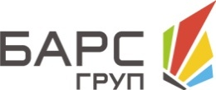 АО «Барс Груп»
ИНН 1655251590 , ОГРН 1121690063923
420012, Республика Татарстан, город Казань,
ул. Некрасова, д. 9, офис 11

Сведения о проведенном собеседовании и результатах первичной оценки кандидата.

Кандидат:
Телефон:
Город проживания:
Вакансия:
Дата и время собеседования:
Матрица компетенций:

Заметки собеседования:

Ответственное лицо: ____________________ /
Подпись: ____________________ Дата: ______________

